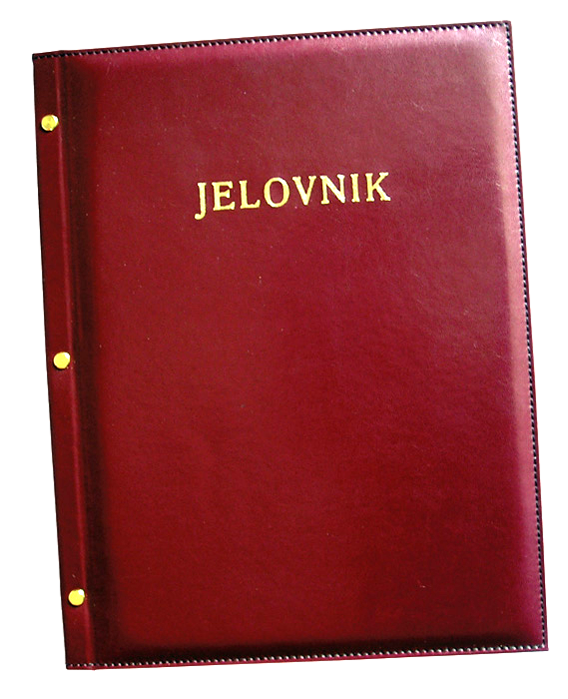
JELOVNIK ZA VELJAČU 2015.

DAN | UŽINA
Ponedjeljak 2.2. | Klipić, jogurt
Utorak, 3.2. | Fino varivo (grašak, mrkva, krumpir) s mesom, kinder pingy
Srijeda, 4.2. | Pohani pileći file, kiseli krastavac
Četvrtak. 5.2. | Burek sa sirom
Petak, 6.2. | Pomfri, kečap
Ponedjeljak, 9.2. | Pizza
Utorak, 10.2. | Kosani odrezak, pire krumpir
Srijeda, 11.2. | Pečeni pileći batak, kruh
Četvrtak, 12.2. | Slatko zelje s mesom i rajčicom
Petak, 13.2. | Rizi-bizi
Ponedjeljak, 16.2. | Tjestenina s mljevenim mesom
Utorak, 17.2. | Krafna, čaj
Srijeda, 18.2. | Riba, grah salata
Četvrtak, 19.2. | Tjestenina s junećim saftom
Petak, 20.2. | Palačinka, sladoled
Ponedjeljak, 23.2. | Hrenovka, kruh
Utorak, 24.2. | Ćufte, pire krumpir
Srijeda, 25.2. | Grah-ričet
Četvrtak, 26.2. | Sendvič, čaj
Petak, 27.2. | Eurokrem, benko

DOBAR TEK!

